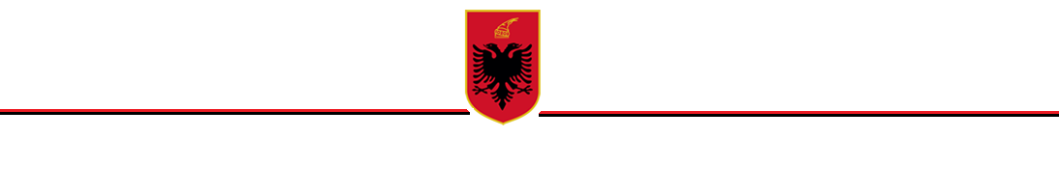

Njoftim për konsultimin publik, lidhur me projektvendimin:

“PËR DISA NDRYSHIME NË VENDIMIN NR. 162, DATË 19.2.2020, TË KËSHILLIT TË MINISTRAVE, ‘PËR RREGULLAT E HOLLËSISHME PËR HARTIMIN, MIRATIMIN, RISHIKIMIN DHE ZBATIMIN E PROGRAMEVE TË PAKËSIMIT TË SHKARKIMEVE NË AJËR’”

Qëllimi i projektvendimit është përditësimi dhe përmirësimi i disa dispozitave të aneksit III të vendimit nr. 162, datë 19.2.2020, të Këshillit të Ministrave, me qëllim forcimin e kërkesave teknike për hartimin dhe përditësimin e projeksioneve të shkarkimeve në ajër dhe përmirësimin e përputhshmërisë së tyre me metodologjitë ndërkombëtare të raportimit.Ndryshimet synojnë të sigurojnë që procesi i hartimit dhe zbatimit të Programit Kombëtar për Pakësimin e Shkarkimeve në Ajër të jetë në përputhje me praktikat dhe standardet ndërkombëtare për raportimin e shkarkimeve të ndotësve në ajër.

Palët e interesuara janë të ftuar për të paraqitur komentet dhe rekomandimet e tyre për këtë projektvendim, brenda 20 ditëve pune nga data e shpalljes së këtij njoftimi, në adresën e email-it:
Elisa.Trezhnjeva@mjedisi.gov.al

Më poshtë gjendet linku i publikimit për :
- Projektvendimin
- Relacioni shoqërues.

Linku: http://10.253.31.44/PublicReports/Details/952

